**Desain Digester Biogas Berbahan BakuEceng Gondok**

**Meylinda Mulyati1**

1 *Program Studi Teknik Industri, Fakultas Sains dan Teknologi, Universitas Katolik Musi Charitas Palembang*

*Kampus UKMC, Jl. Bangau No. 60 Palembang, 30113*

*Email: meylinda@ukmc.ac.id*

**ABSTRAK**

Proses pembentukan biogas dari eceng gondok menyebabkan pH biogas bersifat asam sebelum pembentukan metana.  *Digester biogas yang dibuat dari drum logam menyebabkan digester mengalami korosi dan kebocoran. Digester ini tidak efektif karena hanya bisa digunakan untuk sekali produksi biogas(Mulyati, 2015). Pada penelitian bertujuan untuk mendesain digester yang sesuai untuk kondisi asam sehingga tidak mudah bocor dan digester bisa digunakan berkali-kali. Pada penelitian ini, digester biogas dari eceng gondok di desain menggunakan drum plastik yang berukuran 200 liter. Desain digester biogas ini menggunakan metode value engineering. Ukuran digester biogas ini adalah: diameter 28 cm dan panjang 90 cm yang terdiri dari cleanout atas dan bawah. Digester ini didukung dengan kerangka yang portable agar mudah dipindahkan. Ukuran kerangka portable yaitu panjang 93 cm lebar 67 cm dan tinggi 72 cm, tinggi roda 10 cm, tinggi kerangka ke drum 10 cm dengan ketebalan besi hollow 2 mm. Selanjutnya dilakukan uji coba pembuatan biogas dari eceng gondok menggunakan digester ini. Digester ini menghasilkan gas yang dapat dilihat dari nyala api.Digester ini juga tahan terhadap asam karena tidak mengalami kebocoran untuk pemakaian lebih dari sekali.*

Kata Kunci: Digester Biogas, Eceng Gondok, Kondisi Asam.

ABSTRACT

The process of biogas formation of water hyacinth causes the pH of biogas to be acidic before the formation of methane. Biogas digester made from metal drums causes the digester to undergo corrosion and leakage. This digester is not effective because it can only be used for once biogas production (Mulyati, 2015). In this study aimed to design a suitable digester for acidic conditions so it is not easy to leak and digester can be used more than once. In this study, the design of biogas digester from water hyacinth using plastic drum sized 200 liters. The design of digester biogas is using value engineering method. The size of biogas digester is: 28 cm diameter and 90 cm long consisting of top and bottom cleanouts. This digester is supported with a portable framework for easy removal. Portable frame size is 93 cm wide by 67 cm long and 72 cm high, 10 cm high wheel, height of skeleton to 10 cm drum with 2 mm hollow iron thickness. Furthermore, a biogas test is made from water hyacinth using this digester. This digester produces a gas that can be seen from the flame. This The digester is also acid-resistant because it does not leak for use more than once..

Keywords:Acidic Conditions, Biogas Digester, Water Hyacinth,

PENDAHULUAN

Eceng gondok dapat dimanfaatkan oleh masyarakat sebagai alternatif potensi energi biogas. Faktor- faktor yang berpengaruh terhadap pembentukan biogas adalah rasio Karbon dan Nitrogen (C/N), derajat keasaman (pH), kandungan air, temperatur digester, pengadukan dan racun (Yessung.dkk, 2011). Pembentukan biogas dari eceng gondok pada awal prosesnya akan menyebabkan pH biogas bersifat asam karena adanya proses pembentukan asam sebelum pembentukan metana. Pada penelitian yang pernah dilakukan oleh Triakuntini, E (2013), pH yang dihasilkan pada penelitian ini berkisar antara pH 4-5. Biogas mulai terproduksi pada pH 5 dan produksinya terus mengalami kenaikan pada pH 6, dan mengalami kenaikan yang sangat signifikan pada pH 7 dan produksi biogas mengalami penurunan pada pH 8 (Yonathan A, dkk, 2013).

Digester biogas merupakan salah satu solusi teknologi energi untuk mengatasi kesulitan masyarakat akibat kenaikan harga BBM. Penelitian yang pernah dilakukan oleh peneliti sebelumnya yaitu penelitian desain digester biogas dari eceng gondok memiliki satu kelemahan pada digesternya (Mulyati, 2015). Digester ini dibuat dari drum berbahan baku logam sehingga hal ini menyebabkan reaktor mengalami korosi dan tidak menghasilkan konversi produksi biogas yang cukup tinggi. Digester ini sangat sensitif untuk kondisi asam, karena kondisi asam pada proses pembentukan gas metana (biogas) menyebabkan digester mengalami kebocoran. Digester biogas ini adalah digester yang akan digunakan pada skala rumah tangga. Ternyata digester ini tidak efektif karena dalam sekali pemakaian untuk produksi biogas dari eceng gondok, digester ini sudah tidak bisa digunakan lagi, menyebabkan biaya untuk pembuatan digester biogas ini menjadi sangat mahal. Maka pada penelitian ini akan di desain digester yang sesuai untuk kondisi asam dan tidak mudah bocor dengan metode *value engineering*. Digester yang akan di desain akan dibuat *portable* agar mudah digunakan untuk proses *outlet* sisa proses pembentukan biogas.

**METODE PENELITIAN**

**Bahan**

Bahan yang digunakan dalam penelitian ini adalah biogas, air, bahan pembuat digester yang tahan asam yaitu drum PVC.

**Peralatan**

Alat yang digunakan dalam penelitian ini adalah digester hasil desain yang tahap terhadap kondisi asam. Digester ini di lengkapi dengan alat pengukur tekanan yaitu regulator. Selain digester diperlukan juga tabung penyimpan gas yang terbuat dari galon air.

**Prosedur**

1. Menentukan material digester biogas dari eceng gondok yang tahan dalam kondisi asam.
2. Menentukan ukuran digester biogas untuk eceng gondok.
3. Membuat dan merakit digester biogas dengan posisi horizontal.
4. Menentukan ukuran rangka *portable* yang menyesuaikan dengan ukuran digester biogas.
5. Membuat dan merakit rangka *portable*.
6. Uji kebocoran digester biogas. Jika tidak bocor lakukan pembuatan biogas dengan berbahan baku eceng gondok.
7. Memotong bahan baku eceng gondok kecil-kecil agar lebih mudah bereaksi.
8. Masukan eceng gondok dalam digester dan tambahkan air dengan rasio 1:1.
9. Tutup bagian atas (inlet) digester dan biarkan proses pembentukan biogas terjadi.
10. Amati perubahan tekanan melalui regulator yang terdapat pada bagian atas digester.
11. Setelah regulator menunjukan kenaikan tekanannya, lalukan uji nyala api.
12. Menguji kelayakan disain digester biogas secara ekonomi untuk skala rumah tangga.
13. Analisa disain digester biogas dari eceng gondok setelah satu kali pemakaian.

**HASIL DAN PEMBAHASAN**

Pada penelitian ini dilakukan penetapan material digester biogas ini yaitu dari bahan pollimer (plastik). Digester bioga ini terbuat dari drum plastik. Sedangkan Penentuan ukuran kerangka dan tabung fermentasi biogas dapat dilihat pada Tabel I.

**Tabel I.** Ukuran Digester Biogas dan Kerangka *Portable*

|  |  |  |
| --- | --- | --- |
| Item | Alasan Pemilihan | Dimensi dan Spesifikasi |
| Digester | * menggunakan drum plastik karena tidak mudah korosi. * Posisi horizontal agar laju bidang sentuh air dan eceng gondok semakin luas sehingga laju reaksi pembentukan biogas semakin cepat. * Pemasangan *inlet* (atas) dan *outlet* (bawah) agar mudah memasukan dan mengeluarkan cacahan eceng gondok. | * Tinggi Drum 93 Cm * Kapasitas Volume 200 Liter, * Diameter: 28 Cm * Berat drum: 8.6 Kg. |
| Kerangka | * Tinggi kerangka disesuaikan dengan tinggi pinggang ibu rumah tangga yang akan menggunakan alat fermentasi biogas. * Penentuan lebar kerangka disesuaikan dengan lebar tabung. * Penentuan panjang kerangka disesuaikan dengan panjang tabung. | * Tinggi = 82cm * Lebar = 67cm * Panjang = 93 cm * Kerangka terbuat dari besi hollow |

Desain kerangka, digester biogas dan tabung penyimpanan gas dapat dilihat pada Gambar 1-3.

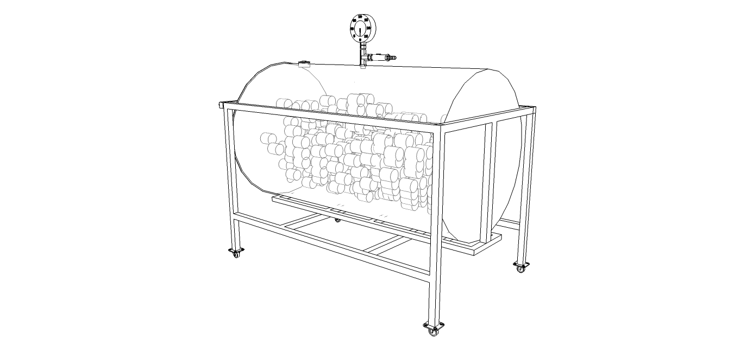

**Gambar 1.** Desain Digester Biogas dan Kerangka *Portable*.

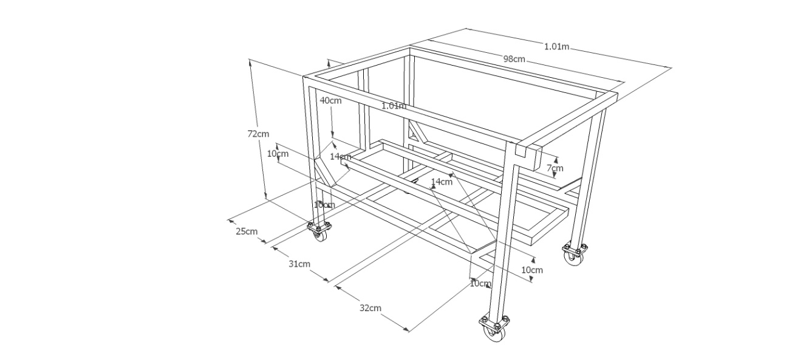

93cm

**Gambar 2.** Dimensi Rangka *Portable* Digester Biogas

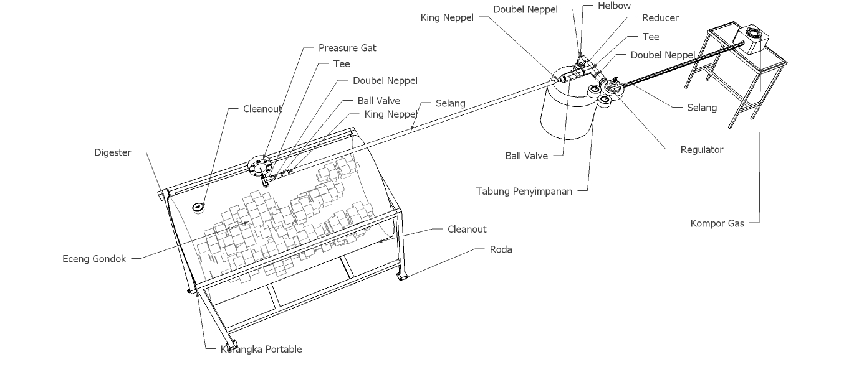

**Gambar 3.** Tabung Penyimpanan Gas

Digester biogas untuk bahan baku eceng gondok ini terbuat dari drum plastik dengan kapasitas 200 liter.Digester biogas ini menggunakan bahan plastik karena tahan terhadap korosi yang ditimbulkan karena suasana asam pada pembentukan biogasnya. Digester biogas ini terdiri dari satu bagian yang berfungsi sebagai tempat proses fermentasi eceng gondok (60kg) dengan bantuan air (60 kg) rasio 1:1 menjadi gas metana. Kelebihan dari digester ini adalah harganya lebih murah dan tahan terhadap korosi dibandingkan drum besi.

Pada bagian sisi atas dibuat *inlet* dan bawah digester dibuat *outlet.*  Bagian *inlet* berguna untuk memasukan eceng gondok sedangkan bagian *outlet* berguna untuk keluarnya limbah atau ampas dari eceng gondok hasil fermentasi. Digester ini di tempatkan dengan posisi horizontal agar bidang sentuh air dan eceng gondok semakin luas sehingga laju pembentukan biogas menjadi lebih singkat jika dibandingkan dengan posisi vertikal.

Pada bagian *inlet* dan *outlet* ditutup dengan *cleanout*. *Cleanout* terbuat dari pipa PVC dengan ukuran diameter 4 *inchi*. Pada bagian tengah drum itu dipasang *blok mur* ¼ *inchi*, TEE ¼ *inchi*, Regulator dan *Ball valve* ¼ *inchi* yang direkatkan dengan lem *plastic stell* kemudian disambung dengan selang gas.

Untuk tabung penyimpanan di buat dari galon air berukuran 20 liter karena gas yang dihasilkan dari tabung fermentasi hanya 16 kg. Untuk proses pembuatan tabung penyimpanan pada bagian atas galon di sambung dengan *shok* ukuran 2 inchi dengan cara di lem, setelah itu dipasang *raducer* 1½ x ½ inchi yang berfungsi untuk menghubungkan *double neppel* berukuran ½ *inchi*, lalu dipasang *elbow* ukuran ½ *inchi* pada *double neppel.* *Double neppel* dipasangkandengan *elbow* yang akan disambungkan pada TEE berukuran ½ *inchi*. *Shok* berukuran ½ *inchi* dihubungkan dengan *regulator*. *Regulator* ini berfungsi untuk mengetahui tekanan gas yang ada pada tabung penyimpanan. Digester ini di desain untuk kondisi kedap udara, karena proses fermentasi dibantu oleh bakteri anaerob. Sebelum digester ini digunakan sebaiknya diuji terlebih dahulu kekedapannya, jika ada yang bocor harus di perbaiki.

Untuk mempermudah proses pembentukan biogas, maka digester ini diletakan dalam kerangka portable. Ukuran kerangka *portable* disesuaikan dengan besarnya drum plastik yang memiliki dimensi diameter 28 cm dan tinggi 90 cm. Ukuran kerangka *portable* yang dibuat adalah panjang 93 cm lebar 67 cm dan tinggi 72 cm, dengan ketebalan besi hollow 2 mm. Ukuran tinggi kerangka ditentukkan dari tinggi pinggang rata-rata ibu rumah tangga yang akan memakai digester ini. Tinggi keseluruhan kerangka yang telah ditaruh drum adalah 92 cm yang diperoleh dari tinggi kerangka 72 cm, tinggi roda 10 cm, dan tinggi kerangka ke drum 10 cm.

51

Setelah digester ini teruji, maka dilakukan proses fermentasi eceng gondok. Langkah yang harus dilakukan adalah:

1. Eceng Gondok dicacah kecil sekitar 1 cm. Bagian yang digunakan adalah batang dan daun. Menurut hasil penelitian oleh Meylinda Mulyati tahun 2015, eceng gondok yang ditumbuk memerlukan waktu lebih singkat dalam pembentukan biogas daripada yang di cincang. Akan tetapi eceng gondok yang sudah ditumbuk sebanyak 20 kg dapat menghasilkan gas yang dapat dipakai selama 7 hari, dan setiap harinya dapat dipakai selama 30 menit. Eceng gondok seberat 20 kg yang telah di cacah kecil-kecil tanpa ditumbuk dapat menghasilkan gas yang dapat dipakai selama 7 hari, dan setiap harinya dapat dipakai selama 90 menit. Maka perlakukan yang dipilih untuk eceng gondok ini adalah di cacah kecil kecil. Foto eceng gondok yang dicacah dapat dilihat pada Gambar 4.

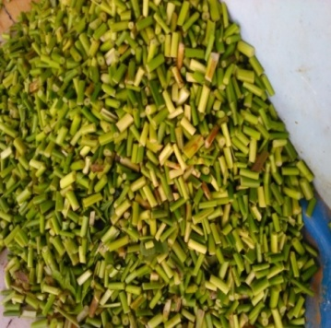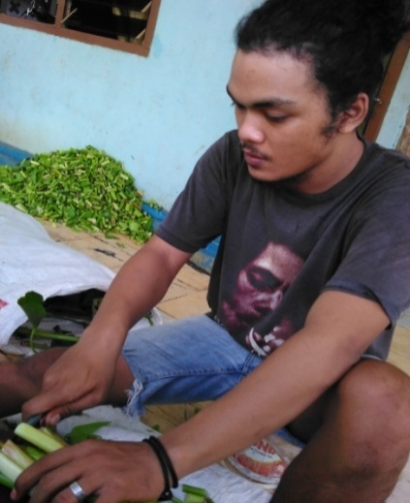

**Gambar 4.** Pencacahan Eceng Gondok

1. Eceng gondok yang sudah dicacah dimasukkan ke dalam digester, lalu tambahkan air. Rasio eceng gondok dengan air yaitu 1:1 (rasio berat). Jumlah enceng gondok sekitar 60 kg dan air 60 liter untuk memenuhi 0.75 dari volume digester. Berikut foto penimbangan dan pemasukan eceng gondok dan air pada Gambar 5.

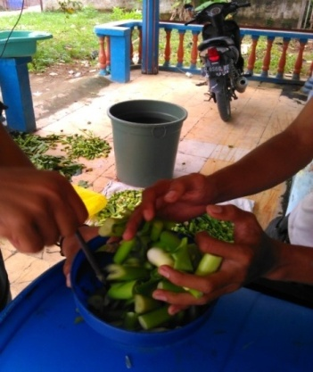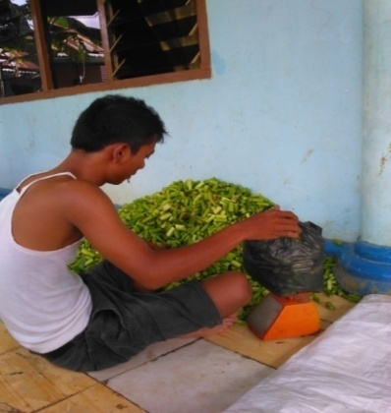

**Gambar 5.** Pemasukan Eceng Gondok dan Air

1. Tutup rapat bagian *inlet* digester dan cek juga bagian *outlet* digester agar kondisi digester benar-benar kedap udara.
2. Setelah digester terisi dengan enceng gondok dan air, maka dibiarkan agar terjadi proses dekomposisi atau fermentasi anaerob. Proses fermentasi sampai menghasilkan gas metana ini memerlukan waktu. Waktu maksimum yang diteapkan adalah selama 60 hari. Tetapi mulai hari ke-14 setiap harinya perlu dilihat perubahan tekanan pada bagian atas digester yang telah dilengkapi oleh regulator. Pada penelitian ini gas metana muncul sejak hari ke 20. Hal ini dapat terlihat dari regulator.
3. Selanjutnya Pipa bagian atas digester dihubungkan dengan tabung penampungan gas. Buka klep pipa yang akan mengalirkan biogas dari digester ke bagian tabung penyimpanan biogas.
4. Amati terus perubahan yang terjadi pada digester sampai hari ke 60. Tetapi pada hari ke 46 biogas sudah tidak terbentuk lagi. Foto nyala api biru dari biogas yang dihasilkan pada hasil ke 35 menunjukan bahwa gas yang dihasilkan adalah gas metana terlihat pada Gambar 6.

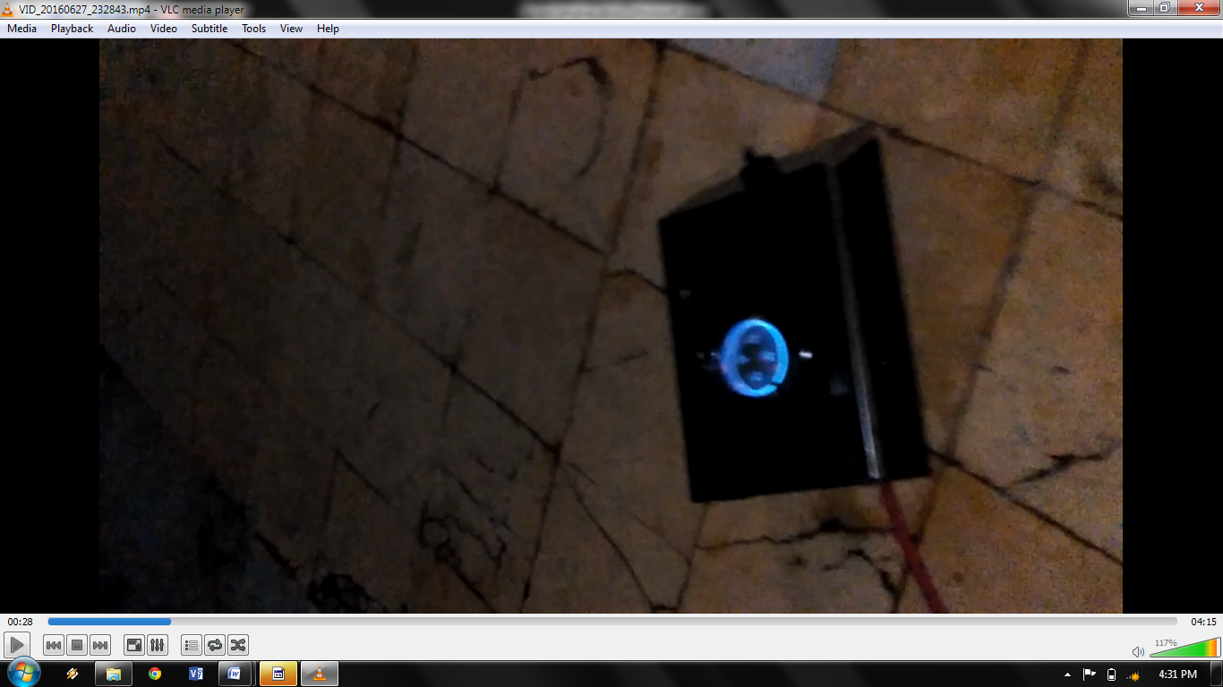

**Gambar 6.** Biogas yang Dihasilkan

1. Setelah gas yang dihasilkan habis (terlihat dari tekanan pada regulator di digester), buka bagian outlet pada bagian bawah digester untuk mengeluarkan eceng gondok dan air sisa hasil fermentasi. Hasil eceng gondok sisa hasil fermentasi dapat dilihat pada gambar 7.

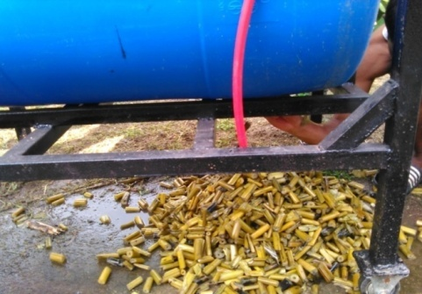

**Gambar 7.** Eceng Gondok Hasil Fermentasi

KESIMPULAN

Digester biogas berbahan baku eceng gondok terbuat dari drum plastik berukuran 200 liter agar tahan terhadap kondisi asam dan tidak mengalami kobocoran untuk sekali pakai. Digester ini berdiameter 28 cm, panjang 90 cm yang terdiri dari *cleanout* atas dan bawah masing-masing memiliki ukuran 4 inchi ketebalan *cleanout* 5 mm. Bagian kerangka *portable* berukuran: panjang 93 cm lebar 67 cm dan tinggi 72 cm, dengan ketebalan besi *hollow* 2 mm. Sedangkan bagian tabung penyimpanan gas terbuat dari gallon air minum isi ulang ukuran 19 liter. Biogas terbentuk mulai hari ke-20 dan pada hari ke 46 biogas tidak terbentuk lagi. Nyala api kompor menggunakan biogas dari eceng gondok adalah biru. Digester ini tahan terhadap kondisi asam dikarenakan tidak mengalami kebocoran setelah lebih dari satu kali pemakaian.

UCAPAN TERIMA KASIH

Terima kasih disampaikan kepada LPPM Universitas Katolik Musi Charitas Palembang yang memberikan kesempatan untuk melakukan penelitian internal UKMC.

DAFTAR PUSTAKA

1. Mulyati M. 2015. Desain Alat Biogas Dari eceng Gondok Skala Rumah Tangga. *Prosiding SEMNASTI November 2015*. Universitas Katolik Musi Charitas Palembang.
2. Triakuntini, Eka .2013. Pengaruh Pengenceran Dan Pengadukan Pada Produksi Biogas Dari Limbah Rumah Makan Dengan Menggunakan Starter Ekstrak Rumen Sapi. Thesis. Universitas Diponegoro. Semarang.
3. Yesung A., Padang, Nurchayati., Suhandi. 2011. Meningkatkan Kualitas Biogas dengan Penambahan Gula.*Jurnal Teknik Rekayasa*, Vol. 12 No. 1, Juni 2011. Jurusan Teknik Mesin. Fakultas Teknik Universitas Mataram. Mataram
4. Yonathan, Arnold, Avianda Rusba Prasetya. 2013. Produksi Biogas dari Eceng Gondok (*Eicchornia crassipes*): *Kajian Konsistensi dan PH Terhadap Biogas Dihasilkan. Jurnal Teknologi Kimia dan Industri*. Universitas Diponegoro.